今日完成

申请权限、创建练习仓库
http://github.app.hd123.cn/chengjiashuo/phoenixcore_chengjiashuo
http://github.app.hd123.cn/qianfanops/toolset_xxx.git

配置 Jenkins 凭据
进入 Jenkins 管理界面，完成项目所需凭据新增配置。
选择凭据类型，录入 Git 仓库访问账号、密码信息并保存，绑定对应凭证 ID，保障后续任务拉取私有 Git 代码、确认认证生效。

学习erp部署具体操作
部署大阶段 | 具体步骤
一、服务器初始化 | 系统初始化、防火墙 / SELinux 关闭、Docker 安装
二、Jenkins 部署 | 容器启动、目录挂载、端口映射
三、Jenkins 配置 | 登录、配置 Git 凭据、初始化 Jenkins 任务
四、ERP 代码 & 分支配置 | 申请仓库、修改配置文件
五、数据库初始化 | 建库、授权、执行 SQL 脚本
六、ERP 应用部署 | 数据库 Job、应用 Job、Apollo 配置上传
七、网关 & 运维部署 | Nginx/Openresty、运维助手
八、信息归档 & 自检 | 填写 Wiki、功能验证

处理GLOBLE-update-jenkins-jobs构建失败问题：
4.1现象
流水线执行jenkins_update.sh时，先后出现 JSON 解析失败、Docker 容器挂载异常；
4.2根因分析
一是 JBJ 配置中 Jenkins 地址非法导致接口解析报错；
二是/jenkins_jobs.ini被错误生成为目录，Docker 无法将目录当作文件挂载；
4.3问题解决
· 处理动作：删除异常目录，在系统根目录重建配置文件并填充有效配置；
· 验证：重新执行构建脚本，Git 拉取子模块、容器启动、任务编译均正常

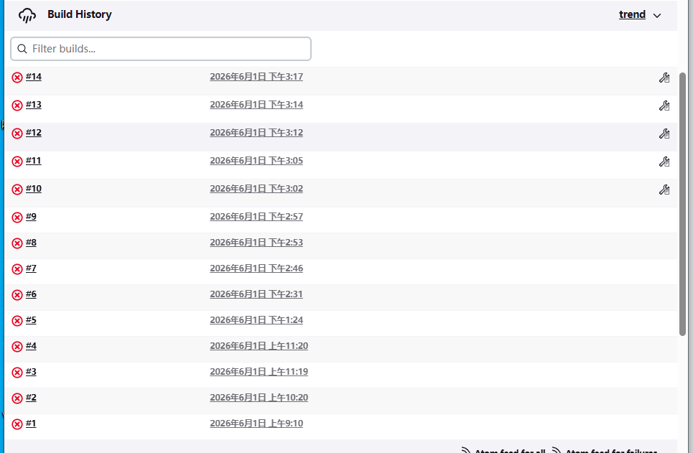

明日计划

手动连续触发 GLOBLE-update-jenkins-jobs 任务3次以上，全程查看构建日志，确认无 JSON 解析、Docker 挂载报错。

记录本次故障报错、修复步骤、配置要点，整理成简易操作笔记。

复盘erp部署操作

学习番薯藤部署操作

